Exercise 1:

Start with the following list of numbers:

const numbers = [1, 2, 4, 7];

Print the square of each number: 1, 4, 16 and 49.

1. First, use a for loop. 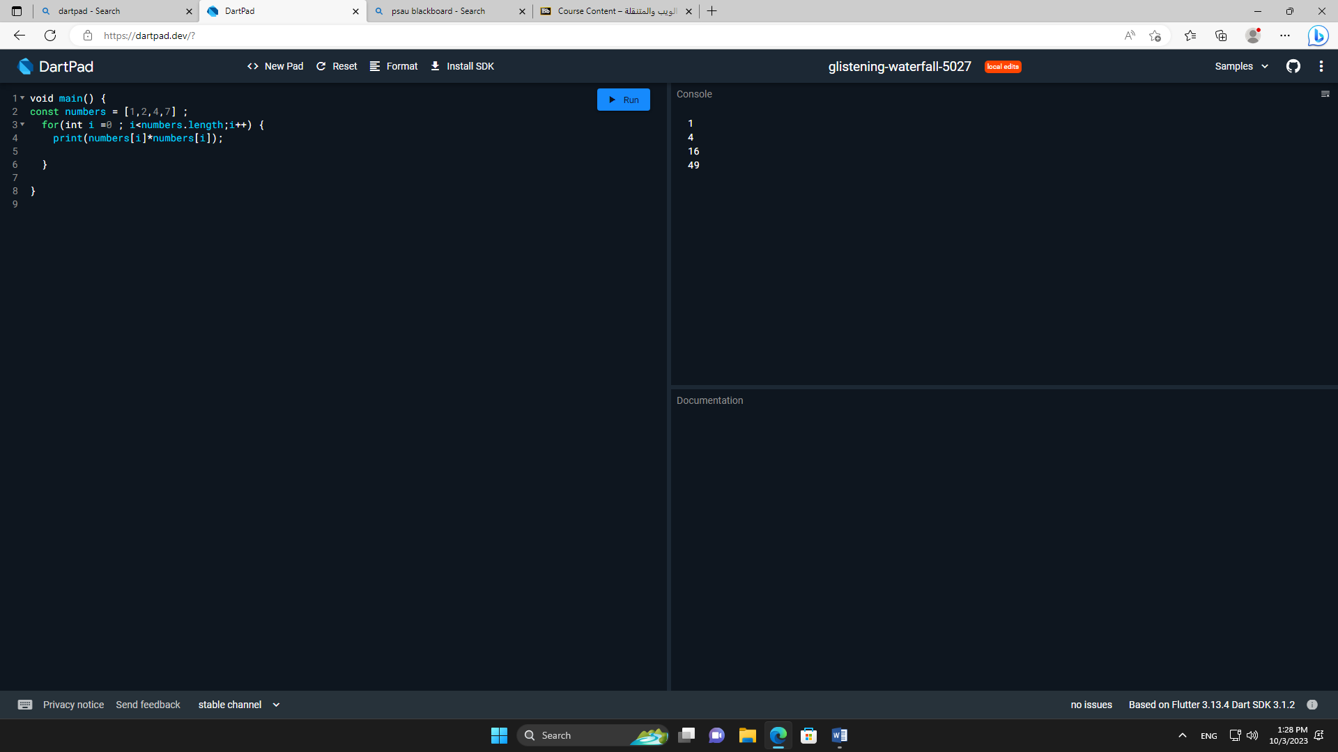

2. Solve the problem again using a for-in loop. 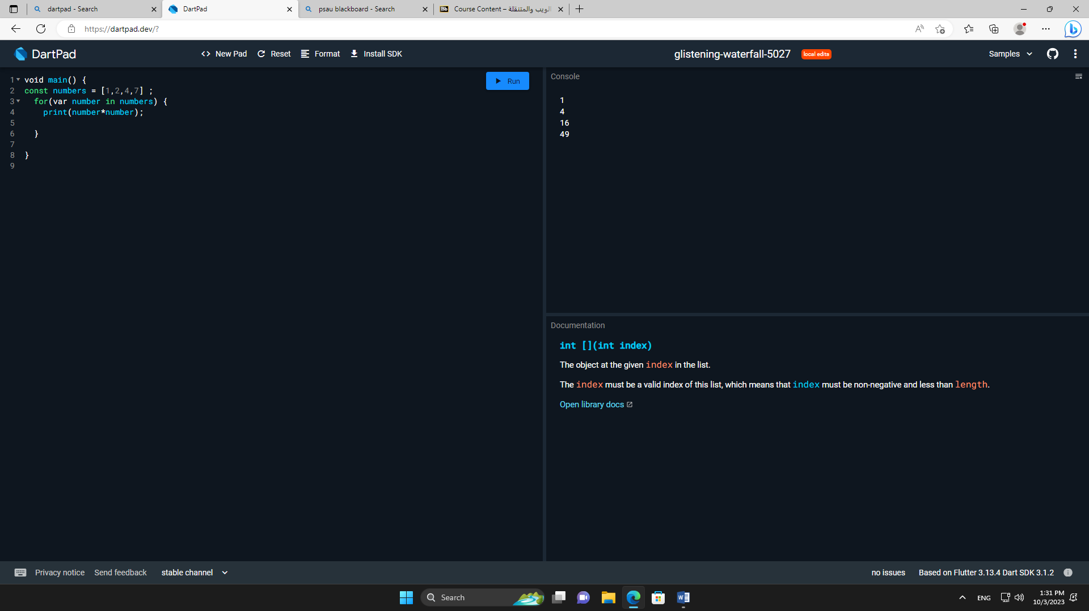

Exercise 2:

1. Create a class named User as follows:

class User {

int id = 213;

String name = 'Fatima';

}

1. Create an object using this class
2. Print the object you created.
3. What will appear in the screen.
4. Define a toString method.
5. Print the object again
6. What will appear in the screen.

صورة تحتوي على نص, برمجيات, برامج الوسائط المتعددة, أيقونة الحاسوب

تم إنشاء الوصف تلقائياً

Exercise 3:

1. Create a constructor using the long-form, Short-Form, name constructor, and forwarding methods to initialize the id and the name of the user
2. Use the constructors to create an object from the class
3. Define a toString method.
4. Print the object again for each constructor you used

صورة تحتوي على نص, برمجيات, لقطة شاشة, برامج الوسائط المتعددة

تم إنشاء الوصف تلقائياً

}Exercise 4: صورة تحتوي على نص, لقطة شاشة, برمجيات, برامج الوسائط المتعددة

تم إنشاء الوصف تلقائياً

1. Define one of the previous constructor with name parameters.
2. Create object and print it.

Exercise 5: صورة تحتوي على نص, لقطة شاشة, برمجيات, برامج الوسائط المتعددة

تم إنشاء الوصف تلقائياً

1. Define the previous class with private instance variables
2. Use set and get methods